Конспект занятия по обучению грамоте
“Звуки М-МЬ. Буква М”
Дата проведения 07.11.2019г.

МБОУ «Устьянская СОШ» СП д/с «Солнышко»
Старшая группа компенсирующей направленности
Фалёва А.С., учитель-логопед
Тема: звуки М-МЬ. Буква М.
Цель: Закрепление навыков правильного произношения и дифференциации звуков [М], [М’].
Задачи:
Коррекционно-образовательные:
- учить детей характеризовать звуки М и МЬ с опорой на различные виды контроля;
- учить дифференцировать звуки в слогах и словах;
- продолжать учить проводить звуковой анализ обратных слогов (АМ);
- познакомить с буквой М;
- обобщить знания детей по лексической теме «Одежда»
Коррекционно-развивающие:
-развивать фонематическое восприятие;
- развивать внимание, память, мышление, графические навыки;
- развивать общую, мелкую и артикуляционную моторику;
- расширять и уточнять словарь по теме «Одежда».
Коррекционно-воспитательные:
- воспитывать желание помогать;
- воспитывать бережное отношение к предметам одежды;
- воспитывать у детей самоконтроль за речью.
Необходимое оборудование: куклы мальчик и девочка, символы гласных и согласных звуков, «Звуковая птичка», картинный материал со звуками М и Мь: майки и пижамы с картинками, в названии которых есть звуки М, Мь (мишка, мышка, магнит, машинка, малина, мяч), картинки продуктов в названии которых есть звуки М, Мь, иллюстрация «Скажи: «Ам!», конверт, буква М, сладости для детей.

Ход занятия

- Организационный момент на ковре.
Логопед - Здравствуйте ребята, сегодня нас ждет необычное приключение.
Нам предстоит выполнить задания и учиться правильно говорить. Как вы думаете, что нам поможет красиво и четко говорить?
Ответы детей – Зарядка для язычка!
Логопед – правильно! Давайте сделаем зарядку для нашего язычка.
Примечание. Артикуляционную зарядку выполняем в круге.

Артикуляционная гимнастика

Слова сказки | Описание упр.
Открывается замок – появляется язычок. | Широко открыть рот и высунуть язык.
Посмотрел наверх, посмотрел он вниз. | Тянем язык к носу и к подбородку (упр. вып. 3-4 раза)
Сел на лошадку и поехал на прогулку. | Упр. «Лошадка»
Вдруг лошадка язычка попала в болото, она стала идти медленно. | Упр. «Лошадка идет по болоту»
Выбрались язычок с лошадкой из болота и оказались на поляне. Посмотрите, сколько тут грибов! | Упр. «Грибок»
Собрал язычок грибы, сел на лошадку и поехал домой. | Упр. «Лошадка»
Захотелось ему поесть. Давайте накормим язычок вкусным вареньем! | Упр. «Варенье»
Очень сладкое варенье, захотелось язычку попить, давайте нальем ему чай в чашечку. | Упр. «Чашечка»
Устал язычок, прилег отдохнуть. | Упр. «Лопата»

Примечание. Внимание детей обращается на предметы, которые лежат на ковре. Перед детьми на ковре лежат майки и пижамы с изображением картинок, в названии которых есть звуки М, Мь)
Логопед – Посмотрите, что лежит на ковре?
Ответы детей – майки и пижамы.
Логопед – А почему они лежат на полу?
Ответы детей – Наверное, их кто-то потерял, разбросал и т.д.
Логопед – Ребята, а одежду можно разбрасывать? Как нужно ухаживать за одеждой?
Ответы детей – Одежду нужно аккуратно складывать, развешивать и т.д.
Логопед – Ребята, вспомните, а к предметам чего относятся майки и пижамы?
Ответы детей – К предметам одежды.
Логопед – Правильно! Как вы думаете, кто носит майки и пижамы?
Ответы детей – Дети, люди и т.д.
Логопед – Давайте возьмем майки и пижамы с собой, вдруг они нам пригодятся и сядем за столы.
Примечание. Логопед рассаживает детей за столы, обращая внимание на положение рук, ног, спины.
Логопед - Сегодня к нам в гости пришли Маша и Митя. Они просят вас помочь им открыть заколдованный конверт.
- Чтобы его открыть,необходимо выполнить задания, а помогут вам в этом звуки, которые есть в именах Маши и Мити.
«Назови звуки»
Логопед - Послушайте имена детей и назовите звуки, с которыми мы будем играть.
Ответы детей- МММаша.
Логопед - Какой звук слышится в начале в этом слове?
Ответы детей - звук М.
Логопед- На прошлом занятии мы познакомились со звуком М, какой он?
Ответы детей – согласный, твердый, звонкий
Логопед - Правильно, почему он твердый?
Ответы детей – Мы его произносим сердито.
Логопед- Правильно, давай произнесем звук М и сожмем сильно кулаки, как будто сердимся.
Логопед- Найдите кнопочку этого звука.
(Перед детьми разложены символы звуков, дети выбирают нужный символ – синий квадратик с колокольчиком)
Логопед- Послушайте имя мальчика – МММитя. Какой звук слышится в начале в этом слове?
Ответы детей - Звук Мь.
Логопед -Давайте произнесём звук Мь, какой он?
Ответы детей - согласный, звонкий, мягкий.
Логопед - Правильно, почему звук Мь мягкий?
Ответы детей - Мы его произносим ласково.
Логопед - Правильно, давай произнесем звук Мь и покажем ладошку.
Логопед- Найдите кнопочку этого звука.
(Дети выбирают нужный символ –зеленый квадратик с колокольчиком)
Логопед – Вы узнали, с какими звуками мы сегодня будем играть?
Ответы детей – Мы будем играть со звуками М, Мь.

Игра «Кнопочки»
Логопед - Молодцы! Сейчас мы поиграем в игру «Кнопочки», я буду называть слоги со звуками М и Мь, а вы слушайте и нажимайте пальчиком на тот символ, который соответствует звуку:
Слоги: ма, ми, мы, мо, ми, ма, мо, ми, ми, ме, ма и т.д.

Игра «Кулак - ладонь»
Логопед - Вы хорошо справились с игрой «Кнопочки», а теперь Маша и Митя хотят проверить, как вы умеете находить звуки М и Мь в словах. Если услышите в слове твердый звук М – покажите кулак, а если мягкий – ладонь.
Слова: мышка, мишка, мука, маска, миска, мелок, маток, мяч, меч.
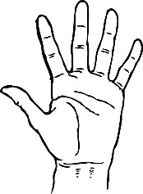
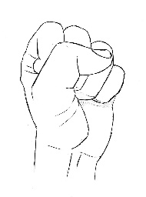

Игра «Эхо»
Логопед - Маша и Митя приглашают вас поиграть с эхом. Где живет эхо?
Ответы детей – В лесу,
Логопед -Встаньте возле своих стульчиков. Вы будете эхом и отвечать Маше и Мите.
Ма – ма
Мы – ми
Мэ – ме
Мы – мы – ми
Ма – ма – мя

Логопед - Ребята, в лесу живут друзья Маши и Мити. Кто они, вы узнаете, отгадав загадки:
- Живет в норке, грызет корки(Мышка).
- Летом по лесу гуляет, Зимой в берлоге отдыхает (Мишка).
Примечание. Если дети назовут слово «медведь», то попросить назвать медведя ласково)

Игра «Накорми Мишку и Мышку»
Логопед - Мышка и Мишка проголодались. Помогите выбрать для них продукты. Мышка любит продукты в названии которых есть твердый звук М, а Мишка любит продукты, в названии которых есть мягкий звук Мь.
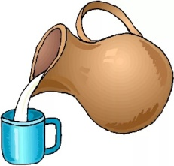
Картинки: молоко, малина, мясо, мед, сок, морковь.

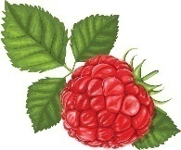
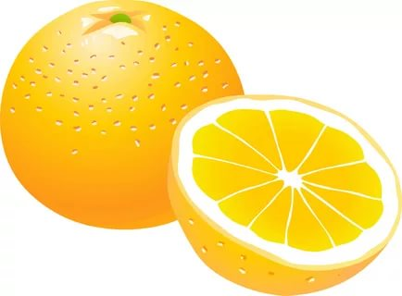


Примечание. В картинках есть лишнее слово. Уточнить у детей, почему они не выбрали картинку «сок».

Физминутка «Мишка косолапый»
Логопед - Мишка очень доволен, что вы его покормили и теперь он хочет с вами поиграть в игру «Мишка косолапый», а мышка на вас посмотрит.
Слова физминутки | Движения
Мишка косолапый  По лесу идет | Руки в стороны, наклоны вправо-влево
Шишки собирает | Наклоны вперед
И в мешок кладет. | Руки в стороны, наклоны вправо-влево
Вдруг упала шишка | Руки вверх, потрясти над головой
Прямо мишке в лоб. | Обе руки на лоб
Мишка рассердился | Помахать кулачками
И ногами топ-топ. | Топаем ногами
Логопед - Молодцы! Садитесь на свои места. А теперь, наши друзья Маша и Митя зовут нас в гости к своему другу Мише. Но посмотрите, что-то он капризничает. Как вы думаете, почему?
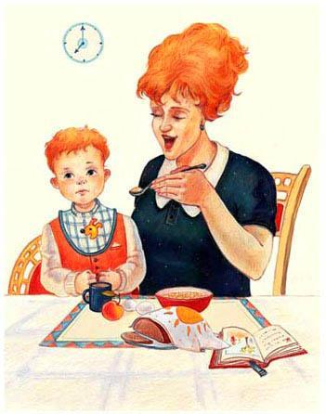
Рассматривание сюжетной картины «Скажи: «Ам!»
Ответы детей – не хочет кушать
Логопед - какое слово, нужно сказать маме, чтобы Миша поел?
Ответы детей – АМ!
Логопед - Молодцы! Малыш ест и говорит: «АМ»

«Выложи слово»
Логопед - Давай выложим слово «АМ» с помощью символов. Назови первый звук, какой он?
Ответы детей – А, звук гласный.

Логопед - Назови второй звук, какой он?
Ответы детей– М – согласный, твердый, звонкий
Логопед - Сколько в слове звуков?
Ответы детей– Два звука.
Логопед - Молодцы, ребята! Миша и его мама говорят нам спасибо, а мы выполняем новое задание.

Игра «Место звука в слове»
Логопед - Маша и Митя приглашают вас поиграть со звуковой птичкой – синичкой (карточка на каждого ребенка). Положите перед собой синичку. И найдите, где прячется звук М в слове «АМ»?
(Дети берут символ твердого звука М и ищут его место в слове на звуковой птичке)
Логопед - Ребята, вы помогли Маше и Мите выполнить все задания и теперь мы можем открыть заколдованный конверт. Что же там лежит?
Ответы детей- Буква М! (Если дети затрудняются, логопед сам называет букву)

Знакомство с буквой М
Логопед - Рассмотрите букву М, на что она похожа?
Ответы детей– На горки, на ворота и т.д.
Логопед - Буква М непростая, она любит, когда дети дружат. Встаньте парами и послушайте:
Дружно за руки мы встали,
На букву М похожи стали!
(Дети встают парами и берутся за руки так, чтобы получилась буква М)

Упражнения для развития мелкой моторики в тетради
Обведи букву по пунктирной линии сначала пальчиком, затем карандашом синего цвета. Заштрихуй букву по образцу.

Подведение итогов.
Логопед - Ребята, вам понравилось помогать Маше и Мите? Давай подарим им майки и пижамы, которые мы взяли с собой. На одежде для Мити должны быть картинки со звуком Мь. А на одежде для Маши – твердый М.
Игра «Одежда для Маши и Мити»

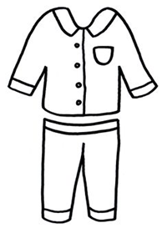
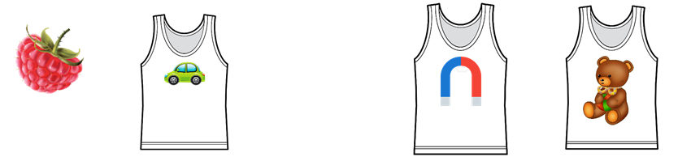


Логопед - Ребята, вот и закончилось наше приключение. С какими звуками мы играли? Чем они похожи? Чем отличаются? Какое задание было самым трудным, интересным? Кому вы помогали выполнять задания? Что было в конверте? (Ответы детей)
Логопед - Маша и Митя прощаются с вами и за вашу помощь дарят вам сладкое угощение (мармелад).

